ОПИСАНИЕ МЕСТОПОЛОЖЕНИЯ ГРАНИЦ
 | Публичный сервитут для эксплуатации объекта: Тепловая сеть от ЦТП-38
(наименование объекта, местоположение границ которого описано (далее - объект)
Раздел 1
Сведения об объекте
№  п/п |  | Характеристики объекта | Описание характеристик
1 |  | 2 | 3
1 |  | Местоположение объекта | Оренбургская область, Оренбург г, ул.Алтайская, в пределах кадастровых кварталов 56:44:0227001  56:44:0239001
2 |  | Площадь объекта ± величина погрешности определения площади (P ± ∆P) | 3 614 м² ± 28 м²
3 |  | Кадастровые номера земельных участков, в отношении которых испрашивается публичный сервитут | Кадастровые номера земельных участков, в отношении которых испрашивается публичный сервитут  56:44:0227001:71  56:44:0227001:69  56:44:0000000:35157  56:44:0227001:1029  56:44:0227001:1  56:44:0000000:31443  56:44:0000000:30807  56:44:0227001:57  56:44:0227001:55  56:44:0227001:65  Кадастровые номера кадастрового квартала, в отношении которых испрашивается публичный сервитут  56:44:0227001  56:44:0239001

Раздел 2
Сведения о местоположении границ объекта
1. Система координат |  | МСК - субъект 56
2. Сведения о характерных точках границ объекта
Обозначение характерных точек  границ | Координаты, м |  |  | Метод определения координат характерной точки | Средняя квадратическая погрешность положения характерной точки (Mt), м | Описание обозначения точки на местности (при наличии)
 | X |  | Y
1 | 2 |  | 3 | 4 | 5 | 6
1 | 428557,34 |  | 2309332,75 | Метод спутниковых геодезических измерений (определений) | 0,10 | —
2 | 428580,77 |  | 2309331,30 |  | 0,10
3 | 428577,42 |  | 2309293,42 |  | 0,10
4 | 428629,03 |  | 2309290,27 |  | 0,10
5 | 428627,55 |  | 2309265,41 |  | 0,10
6 | 428687,08 |  | 2309262,90 |  | 0,10
7 | 428686,32 |  | 2309241,21 |  | 0,10
8 | 428764,69 |  | 2309240,88 |  | 0,10
9 | 428767,44 |  | 2309271,65 |  | 0,10
10 | 428754,34 |  | 2309273,47 |  | 0,10
11 | 428758,48 |  | 2309303,67 |  | 0,10
12 | 428765,42 |  | 2309302,73 |  | 0,10
13 | 428762,25 |  | 2309279,43 |  | 0,10
14 | 428774,93 |  | 2309277,71 |  | 0,10
15 | 428775,03 |  | 2309278,44 |  | 0,10
16 | 428793,60 |  | 2309276,10 |  | 0,10
17 | 428793,21 |  | 2309273,46 |  | 0,10

Раздел 2
Сведения о местоположении границ объекта
1 | 2 | 3 | 4 | 5 | 6
18 | 428809,01 | 2309272,57 | Метод спутниковых геодезических измерений (определений) | 0,10 | —
19 | 428809,74 | 2309287,73 |  | 0,10
20 | 428841,00 | 2309285,26 |  | 0,10
21 | 428842,33 | 2309300,69 |  | 0,10
22 | 428855,61 | 2309299,61 |  | 0,10
23 | 428855,12 | 2309292,67 |  | 0,10
24 | 428848,72 | 2309293,13 |  | 0,10
25 | 428847,31 | 2309277,70 |  | 0,10
26 | 428816,38 | 2309280,20 |  | 0,10
27 | 428815,60 | 2309265,20 |  | 0,10
28 | 428792,19 | 2309266,52 |  | 0,10
29 | 428790,91 | 2309257,86 |  | 0,10
30 | 428773,44 | 2309260,12 |  | 0,10
31 | 428771,10 | 2309233,84 |  | 0,10
32 | 428679,15 | 2309234,31 |  | 0,10
33 | 428679,78 | 2309256,23 |  | 0,10
34 | 428620,18 | 2309258,82 |  | 0,10
35 | 428621,60 | 2309283,85 |  | 0,10
36 | 428569,81 | 2309286,89 |  | 0,10
37 | 428573,20 | 2309324,76 |  | 0,10

Раздел 2
Сведения о местоположении границ объекта
1 | 2 | 3 | 4 | 5 | 6
38 | 428556,90 | 2309325,77 | Метод спутниковых геодезических измерений (определений) | 0,10 | —
1 | 428557,34 | 2309332,75 |  | 0,10
3. Сведения о характерных точках части (частей) границы объекта
1 | 2 | 3 | 4 | 5 | 6
— | — | — | — | — | —

Раздел 3
Сведения о местоположении измененных (уточненных) границ объекта
1. Система координат |  | МСК - субъект 56
2. Сведения о характерных точках границ объекта
Обозначение характерных точек  границы | Существующие координаты, м |  |  | Измененные (уточненные) координаты, м |  | Метод определения координат характерной точки | Средняя квадратическая погрешность положения характерной точки (Mt), м | Описание обозначения точки на местности (при наличии)
 | X |  | Y | X | Y
1 | 2 |  | 3 | 4 | 5 | 6 | 7 | 8
— | — |  | — | — | — | — | — | —
3. Сведения о характерных точках части (частей) границы объекта
1 | 2 |  | 3 | 4 | 5 | 6 | 7 | 8

— | — | — | — | — | — | — | —

 | Раздел 4
 | Схема расположения границ публичного сервитута
 |  |  |  |  |  |  | 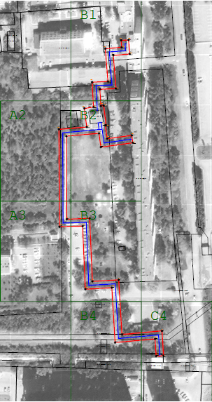
 |  |  | Масштаб 1:2 500
 |  |  | Используемые условные знаки и обозначения:
 |  |  |  |  |  | - граница земельного участка
 |  |  | 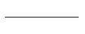
 |  |  |  |  |  | - характерная точка объекта
 |  |  | 
 |  |  |  |  |  | - вновь образованная граница объекта землеустройства
 |  |  | 
 |  |  |  |  |  | - Границы объектов капитального строительства.
 |  |  | 
 |  |  | Подпись |  |  |  |  | Дата | « | 1 | » | декабря |  | 20 | 22 | г.
 |  |  | Место для оттиска печати (при наличии) лица, составившего описание местоположения границ объекта

 | Раздел 4
 | Схема расположения границ публичного сервитута
 |  |  |  |  | 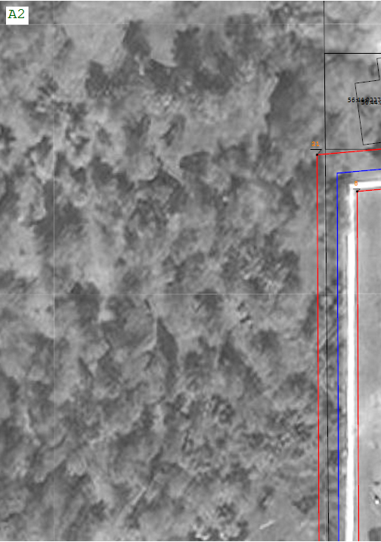
 |  |  | Масштаб 1:500
 |  |  | Подпись |  |  | Дата | « | 1 | » | декабря | 20 | 22 |  | г.
 |  |  | Место для оттиска печати (при наличии) лица, составившего описание местоположения границ объекта

 | Раздел 4
 | Схема расположения границ публичного сервитута
 |  |  |  |  | 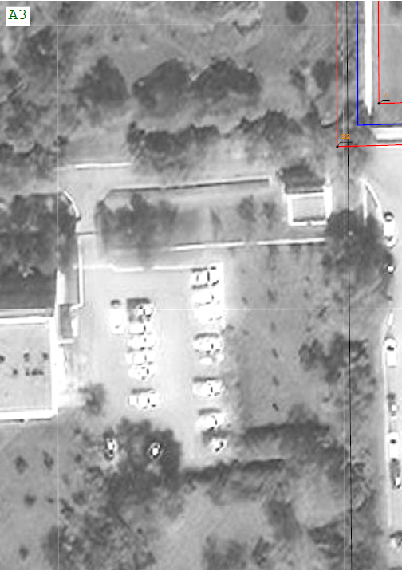
 |  |  | Масштаб 1:500
 |  |  | Подпись |  |  | Дата | « | 1 | » | декабря | 20 | 22 |  | г.
 |  |  | Место для оттиска печати (при наличии) лица, составившего описание местоположения границ объекта

 | Раздел 4
 | Схема расположения границ публичного сервитута
 |  |  |  |  | 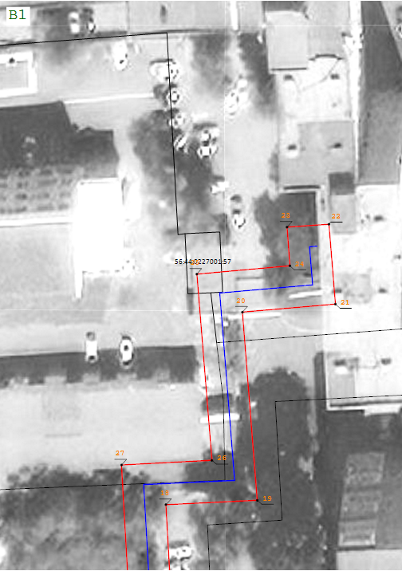
 |  |  | Масштаб 1:500
 |  |  | Подпись |  |  | Дата | « | 1 | » | декабря | 20 | 22 |  | г.
 |  |  | Место для оттиска печати (при наличии) лица, составившего описание местоположения границ объекта

 | Раздел 4
 | Схема расположения границ публичного сервитута
 |  |  |  |  | 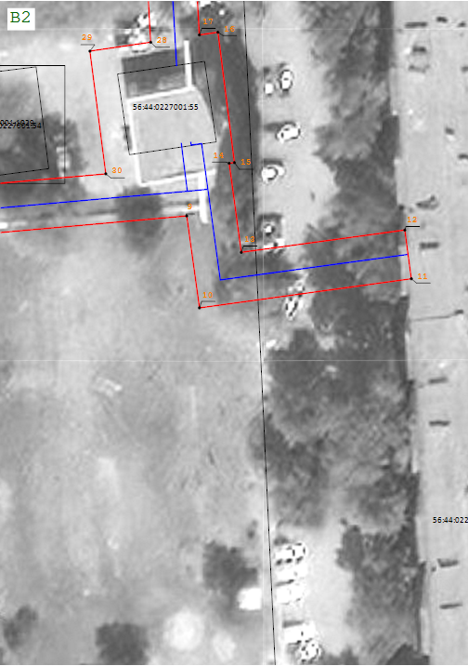
 |  |  | Масштаб 1:500
 |  |  | Подпись |  |  | Дата | « | 1 | » | декабря | 20 | 22 |  | г.
 |  |  | Место для оттиска печати (при наличии) лица, составившего описание местоположения границ объекта

 | Раздел 4
 | Схема расположения границ публичного сервитута
 |  |  |  |  | 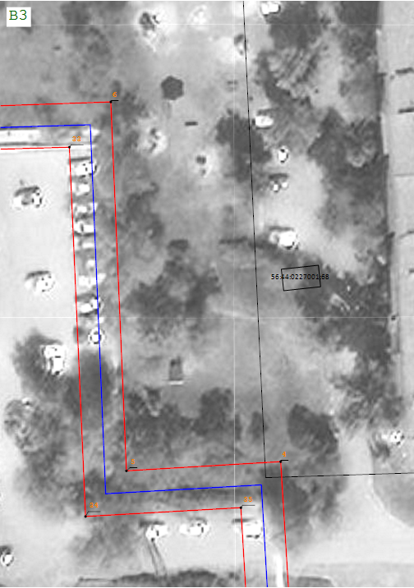
 |  |  | Масштаб 1:500
 |  |  | Подпись |  |  | Дата | « | 1 | » | декабря | 20 | 22 |  | г.
 |  |  | Место для оттиска печати (при наличии) лица, составившего описание местоположения границ объекта

 | Раздел 4
 | Схема расположения границ публичного сервитута
 |  |  |  |  | 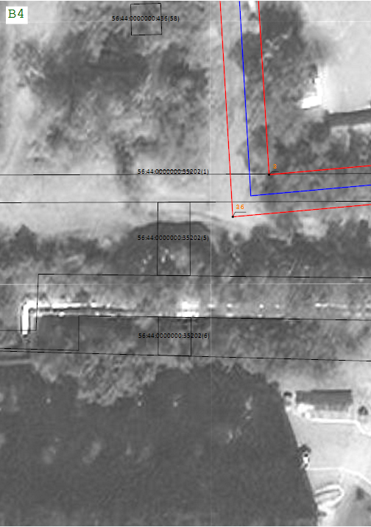
 |  |  | Масштаб 1:500
 |  |  | Подпись |  |  | Дата | « | 1 | » | декабря | 20 | 22 |  | г.
 |  |  | Место для оттиска печати (при наличии) лица, составившего описание местоположения границ объекта

 | Раздел 4
 | Схема расположения границ публичного сервитута
 |  |  |  |  | 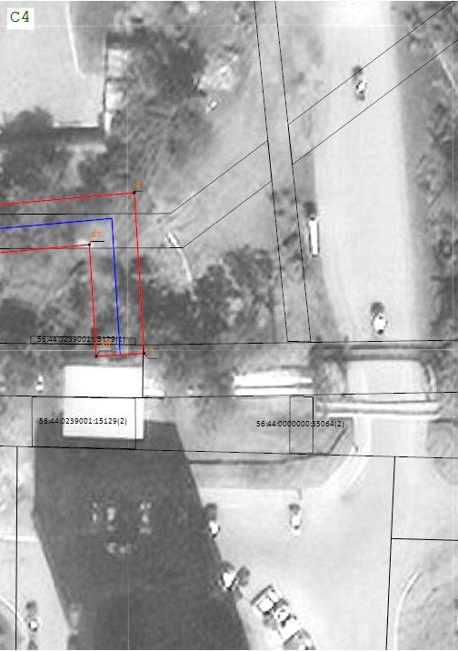
 |  |  | Масштаб 1:500
 |  |  | Подпись |  |  | Дата | « | 1 | » | декабря | 20 | 22 |  | г.
 |  |  | Место для оттиска печати (при наличии) лица, составившего описание местоположения границ объекта

